**小五班每日动态**

**10月27日 星期五 晴☀**

**每一个小日子**

**来园情况**

1.幼儿来园人数：小五班应到22人，实到11人，5人请假,6人参加亲子游。

2.晨间来园：崭新的一天又开始啦!今天宝贝们来园后能够自主将水杯放在水杯架上，然后去签到，并选择喜欢的区域进行区域游戏，很棒哟！

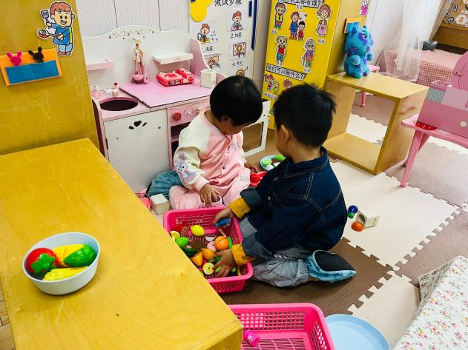

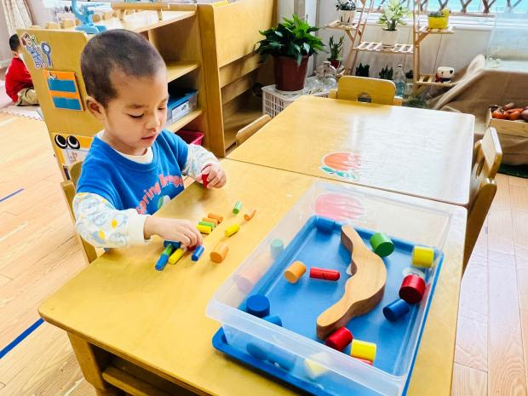

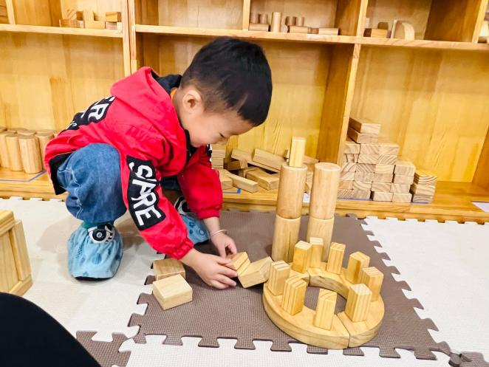

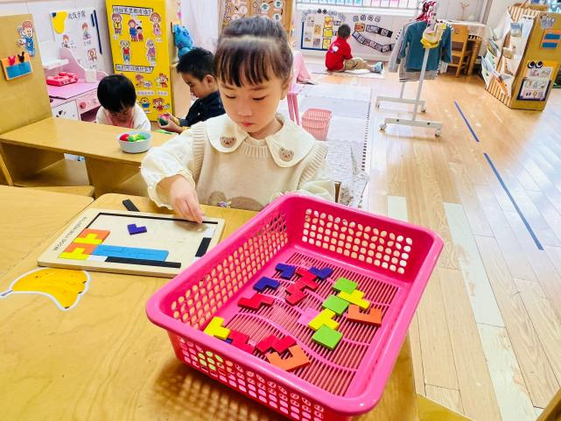

**早点**

今天的早点我们喝的是热乎乎的牛奶，有香喷喷的木质饼干、牛奶饼干，还有香香的小核桃，宝贝们吃得津津有味，牛奶也都按个人所需喝完了。明天宝贝们也要继续保持哦！

**户外活动**

今天玩的是亿童万能工匠。宝贝们玩得可开心啦！中途休息时间会自己拿起水杯及时补充水分，并坐下来休息休息聊聊天，真好！

**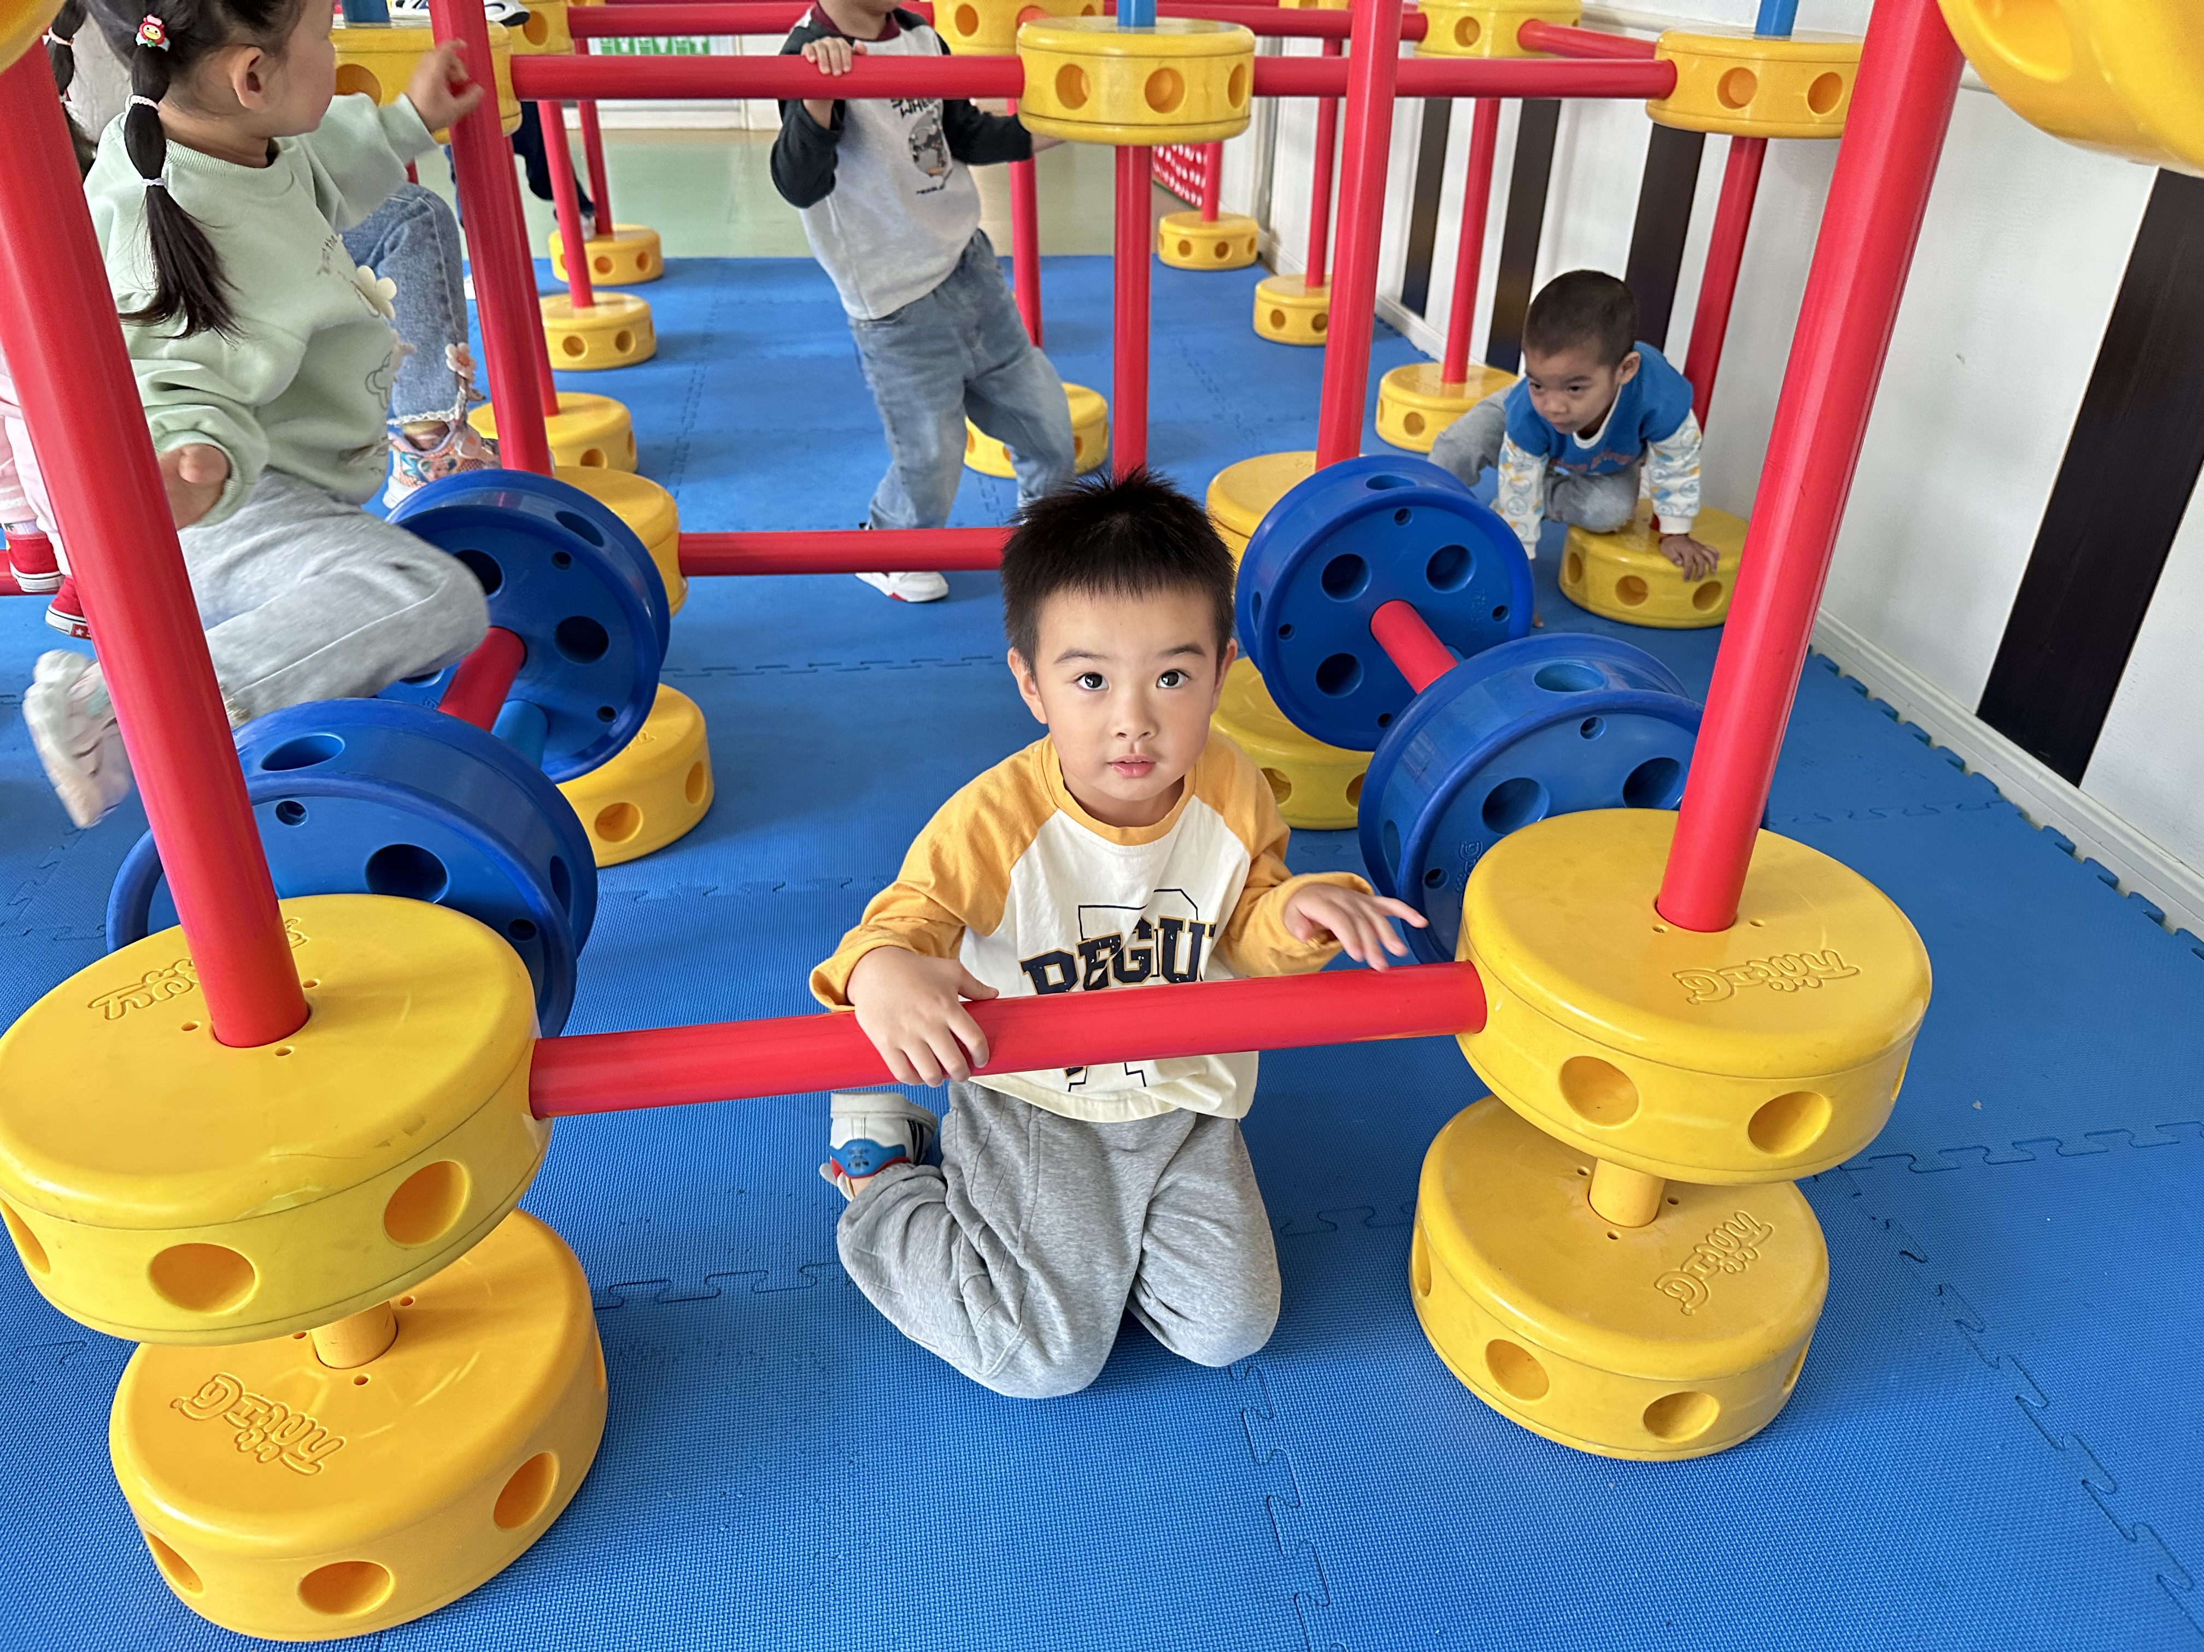**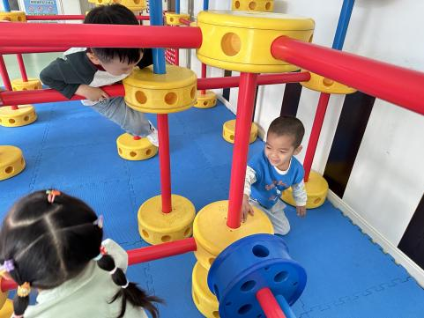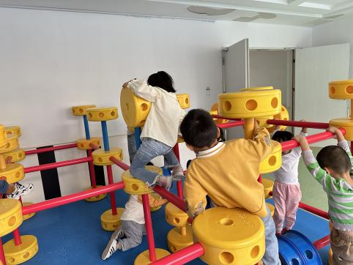

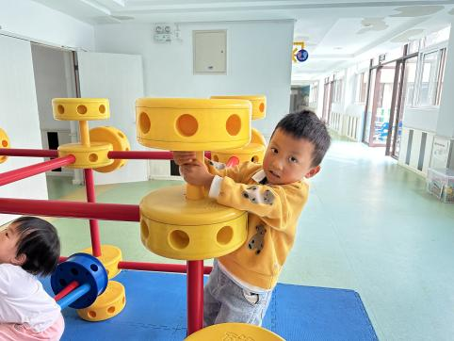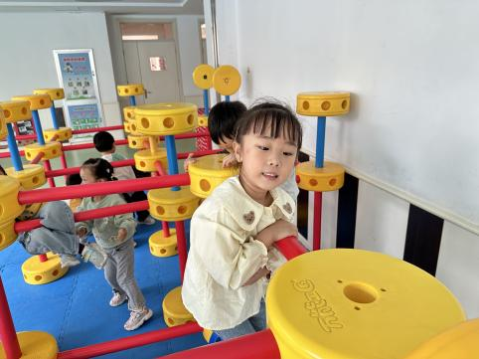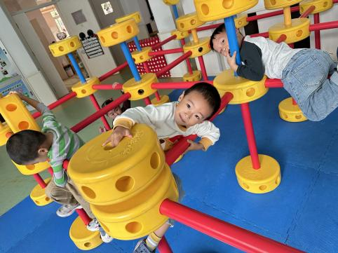

**美味的午餐**

今天的午餐吃的是**面筋塞肉、青菜、鱼丸汤。**

|  |  |  |
| --- | --- | --- |
| 序号 | 姓名 | 午餐情况  （1吃完 2没有全部吃完 3不吃） |
| 1 | 吴彧辰 | 亲子游 |
| 2 | 何清墨 | 2(菜没吃完、饭没吃完） |
| 3 | 吴歆悦 | 亲子游 |
| 4 | 马朵艺 | 1 |
| 5 | 冯梦瑶 | 1 |
| 6 | 刘芷桐 | 1 |
| 7 | 张妤 | 亲子游 |
| 8 | 周泽琦 | 1（喂吃） |
| 9 | 梁宇润 | 请假 |
| 10 | 于悠 | 请假 |
| 11 | 郭瑞晨 | 1 |
| 12 | 黄宇哲 | 1 |
| 13 | 冯文尧 | 1 |
| 14 | 孙瀚哲 | 请假 |
| 15 | 张子熠 | 亲子游 |
| 16 | 刘宸汐 | 亲子游 |
| 17 | 吴曦陌 | 1 |
| 18 | 叶宸泽 | 1 |
| 19 | 方书彦 | 1 |
| 20 | 邱梓安 | 亲子游 |
| 21 | 霍学辰 | 请假 |
| 22 | 陆明轩 | 请假 |

**睡午觉啦！**

在今天的午睡活动中，小朋友们都能够很快地躺下来，很棒哟！基本上所有的宝宝在13:00前都睡着了，个别宝宝还未能入睡，希望明天都能美美地睡一个午觉。

|  |
| --- |
| **集体活动** |
| 小朋友们，在家听到有人敲门，应该让大人来开门，自己不要随便开；没有家人的同意，陌生人递来的糖果和玩具也不能要，更不能跟陌生人走。家长朋友们，不要把年幼的孩子独自留在家里。  咚咚咚，快开门， 发现陌生人敲门； 千万不要打开门， 要喊大人来开门。 陌生人，套近乎， 满脸堆笑送礼物； 注意安全快离开， 喊来大人求保护。 |
| **C:/Users/25430/Desktop/IMG_1352.JPGIMG_1352** |
| **C:/Users/25430/Desktop/IMG_1353.JPGIMG_1353** |
| **C:/Users/25430/Desktop/IMG_1354.JPGIMG_1354** |
| **C:/Users/25430/Desktop/IMG_1355.JPGIMG_1355** |
| **C:/Users/25430/Desktop/IMG_1356.JPGIMG_1356** |

**温馨提示**

★最近天气早晚比较凉，温差较大，请家长们为孩子及时增减衣物，以免受凉感冒哦！

★家长朋友们在家也要多多锻炼宝贝们的穿衣脱衣能力哦！